Как остановить кровь при порезе:

при мелком порезе в домашних условиях…
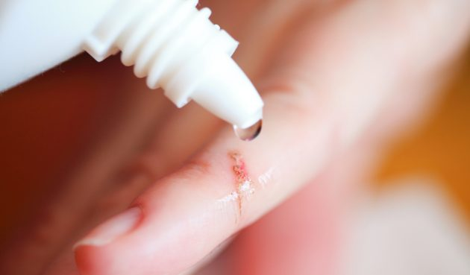
- Изолируйте ранку, чтобы предотвратить попадание новой инфекции: снимите одежду и обувь, если они соприкасаются с порезом.
- Промойте порез чистой водой, чтобы удалить видимые загрязнения.
- Продезинфицируйте порез. Лучше всего брать мягкие аптечные средства: хлоргексидина биглюконат (не жжётся).
Помните! зелёнка -красит кожу, перекись водорода -пузыриться и жжет. Более агрессивные средства — йод, водка или спирт — сожгут кожу, и порез будет заживать дольше. Но, если под рукой нет ничего другого, берите их.
- Теперь порез надо защитить от дальнейшего попадания бактерий. Рану необходимо удобно забинтовать, или наложить стерильную салфетку — поможет пластырь и стерильная марля или бинт.
- Не стоит сильно перетягивать ранку. Циркуляция воздуха поможет ей быстрее затянуться и зажить.
- В последующем ранку необходимо обрабатывать перекисью водорода или другими антисептиками во избежание нагноения.
Если через некоторое время порез начал распухать или приобрёл неестественный окрас, обратитесь к врачу: это может быть признаками инфекционного заражения.

при мелком порезе на природе…
Если вы порезались на природе, под рукой нет медикаментов, а до ближайшей аптеки не добраться, воспользуйтесь натуральными средствами для остановки крови:
- Подорожник. В детстве он помогал нам при разбитых коленках, а сегодня успешно вылечит порез. Это растение обладает антисептическими и ранозаживляющими свойствами — с ним любой порез затянется без следа. Просто промойте несколько листиков подорожника, помните их в руках, чтобы выделился сок, и приложите к больному месту.

- Паутина. Если вы порезались, гуляя по лесу, остановить кровь при лёгком повреждении поможет именно сеточка паутинки, наложенная на порез.

- Хлебный мякиш. Кусочек мякоти, взятый из середины булки, немного смочите в воде и наложите на порез. Через некоторое время кровь остановится.
Обязательно обработайте рану антибактериальным лекарственным средством при первой возможности, чтобы предотвратить риск заражения.

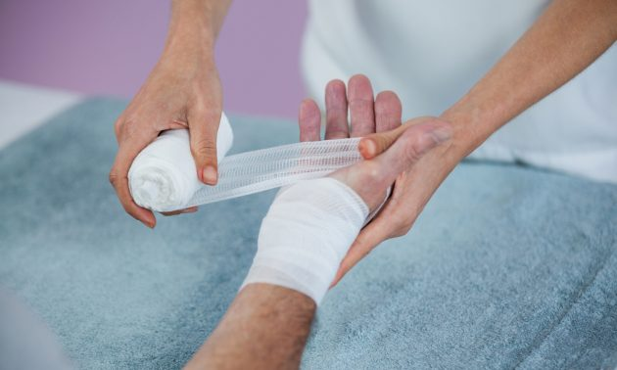
Как остановить кровь при глубоком порезе…

- Визуально оцените повреждение. Если ранение настолько глубокое, что видны слои кожи, жира, мышц, срочно обратитесь за квалифицированной медицинской помощью!

- При самостоятельном лечении до любых манипуляций с раной разместите повреждённый участок тела выше уровня сердца. Присядьте или лягте соответствующим образом: это поможет ослабить кровоток в месте пореза.

- Если в теле есть инородные предметы (осколок стекла или острый металл), ничего не удаляйте самостоятельно…т.к. осколок может быть своеобразным кляпом для крупного сосуда и при его извлечении может открыться смертельное кровотечение.

- Определитесь с видом кровотечения:

- При артериальном кровотечении (алая кровь истекает из самого крупного сосуда – артерии – пульсирующей струей - «бьет фонтанчиком») необходимо наложить жгут.

- При венозном кровотечении (бордовая кровь истекает равномерной струей из вены- крупного кровеносного сосуда) и кровотечении из мелких артерий достаточно наложить тугую давящую повязку на рану. Наложение жгута категорически противопоказано!!! Это может привести усилению венозного кровотечения!

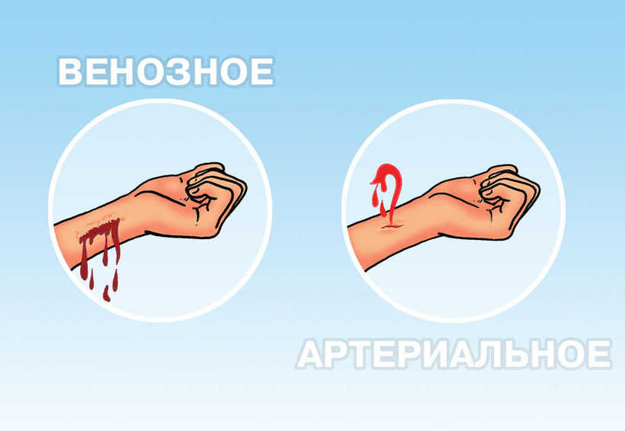

Капиллярное кровотечение – это один из наиболее распространенных видов наружных кровотечений. Оно возникает, когда каким-либо образом нарушается структура кожного покрова. Признаком является выделение крови по всему пораженному участку из-за того, что повреждаются именно капилляры.
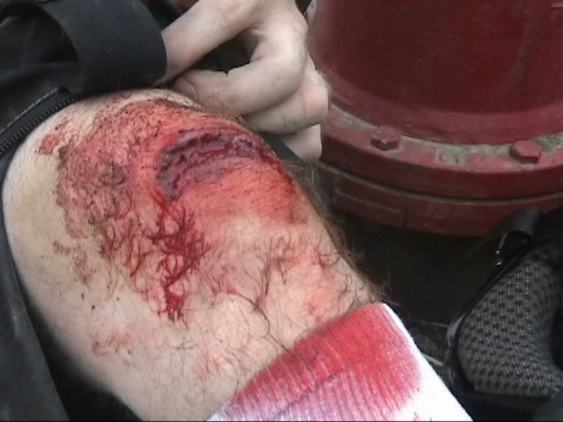

- При капиллярном (кровотечение из капилляров кожи) – достаточно наложить стерильную или бактерицидную салфетку.

- С помощью антисептика обработайте края пореза, а на саму рану наложите стерильный кусок материи (бинта или марли).

- После этого как можно скорее обратитесь к врачу, чтобы исключить риск заражения крови или инфицирования раны.

